Öğrenci No: Adı Soyadı:

|  |  |  |  |  |  |  |  |  |
| --- | --- | --- | --- | --- | --- | --- | --- | --- |
| **1** | **2** | **3** | **4** | **5** | **6** | **7** | **8** | **TOPLAM** |
|  |  |  |  |  |  |  |  |  |

**BMÜ-241 Bilgisayar Bilimi için Ayrık Matematik Dersi Sınavı 13.01.2022**

1. (15 Puan) Dinamik programlama nedir? KISACA AÇIKLAYINIZ?
2. (15 Puan) KRUSKAL algoritmasına göre aşağıda verilen graftaki minimum spanning tree’yi elde ediniz? Toplam maliyetide belirtiniz? Hangi düğümden başladığınızıda belirtiniz.

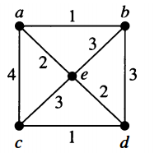

1. (20 Puan) Aşağıdaki verilen sözde kod hangi algoritmaya aittir. Bir cümle ile yazınız? O notasyonunu belirtiniz?

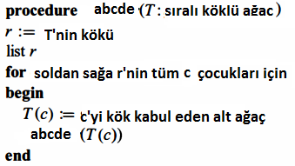

1. (15 Puan) **an= 2an-1+3n**  tekrarlı bağıntısının genel çözümünü bulunuz? **(a1=5)**
2. **(15 Puan) Aşağıdaki ifadeyi çıkartım kuralları kullanarak sadeleştiriniz?**

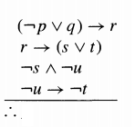

1. **(15 Puan) Aşağıda verilen 2 graf izomorfikmidir? NEDENLERi ile açıklayınız?**

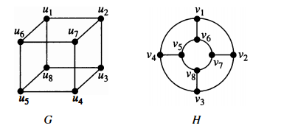

1. (15 Puan) Matematiksel tümevarım kullanarak n < $2^{n}$ eşitsiliğini ispatlayınız?
2. (15 Puan) n pozitif tamsayı olmak üzere 2n+1 ile 3n+2 sayılarının obebini öklid algoritması ile bulunuz?

**NOT: Toplam 125 puanlık soru bulunmaktadır**. BAŞARILAR.

Ahmet Bedri ÖZER